 | Elige las frases correctas
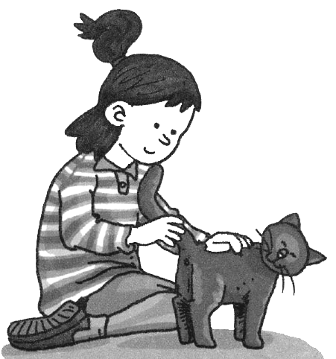 | - Esta niña acaricia la cabeza del gato  - La niña acaricia al gato  - La niña está dando de comer al gato  4. El gato está muy contento porque la niña le acaricia
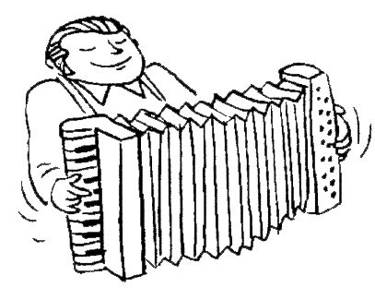 | - Este señor está tocando el piano  - Está muy feliz porque toca el acordeón  - Está muy triste porque nadie le hace caso  - Le gusta tocar el acordeón
 | - El pescador se va a comer un pez para merendar  - El pez se va a comer al pescador  - El pez tiene un montón de dientes muy afilados  - El pescador no sabe que hay un pez gigante debajo de la barca  5. El pez gigante ha picado el anzuelo
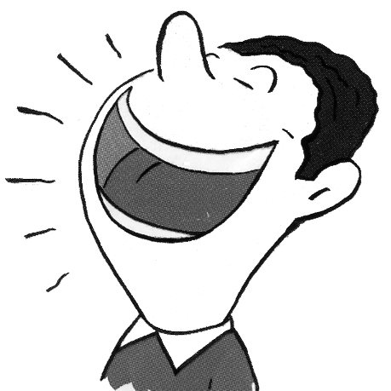 | - Se ríe mucho y se le ven los dientes y la lengua  - Este señor está muy triste porque no tiene amigos  - Tiene la boca cerrada para que no le entren moscas  - Está contento
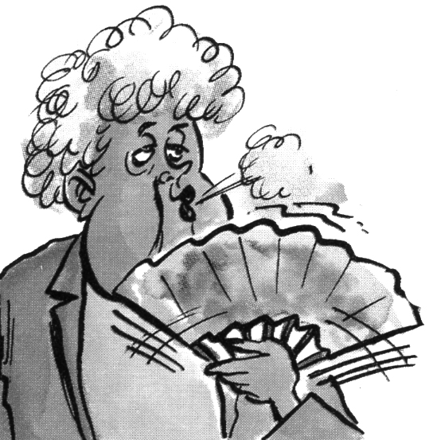 | - Esta señora tiene mucho frío  - Hace mucho calor y se refresca con el abanico  - Tiene un abanico para darse aire  - Está soplando porque tiene mucho sueño
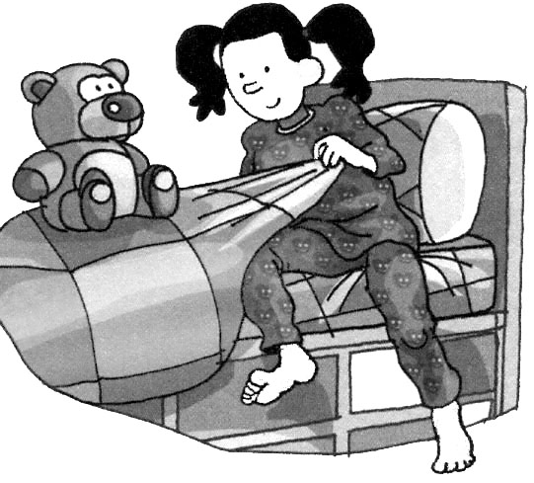 | - La niña tiene un osito de peluche debajo de la cama  - La niña tiene mucho sueño y se va a la cama  - Esta niña tiene un osito de peluche para dormir  - Lleva coletas y es morena  - Está llorando porque no quiere irse a la cama
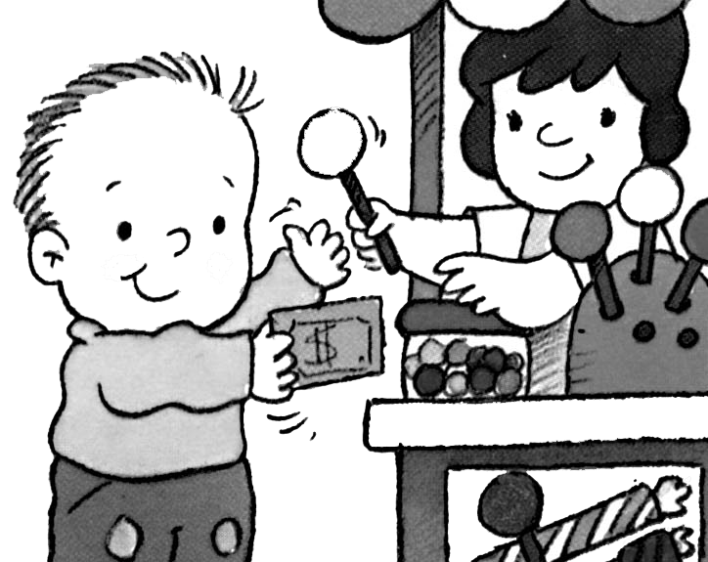 | - Se ha comprado un bocadillo de jamón  - Le han regalado una lata de limonada  - Está comprando una piruleta en la tienda  - Está muy contento porque se va a comer una piruleta  - No tiene dinero para comprar nada

